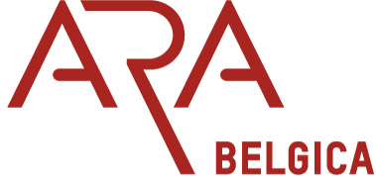

asbl N° 0899.985.103 vzw
Vijfseweg 21
B 8790 Waregem
www.arabelgica.be
Facebook : ARABelgica
Banque : BE48 0014 3554 4527

COUPON REPONSE

à renvoyer avant le 1 Décembre 2015

Nom : Prénom

Adresse :

Tél. :

Email : (très important)

Participera à la réception du Dimanche 13 Décembre à Waregem, Vijfseweg 21 à partir de 11h30 ;

Ne peut pas participer à la réception

Désire présenter ses réalisations, à spécifier

Signature

